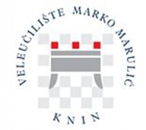

POZIV

Poštovani,
Zadovoljstvo nam je pozvati Vas na predavanje:

dr. Ryszard Zamorski
University of Science and Technology in Bydgoszcz
Poland

‘Globalization of Educational Offer of the Faculty of Agriculture and Biotechnology, UTP in Bydgoszcz’

na Veleučilištu „Marko Marulić“ u Kninu, koje će se održati dana 12. listopada 2017. godine (četvrtak) s početkom u 10 sati u dvorani TCR Veleučilišta, Kralja Petra Krešimira IV. br. 30, Knin.

Veselimo se Vašem dolasku!

